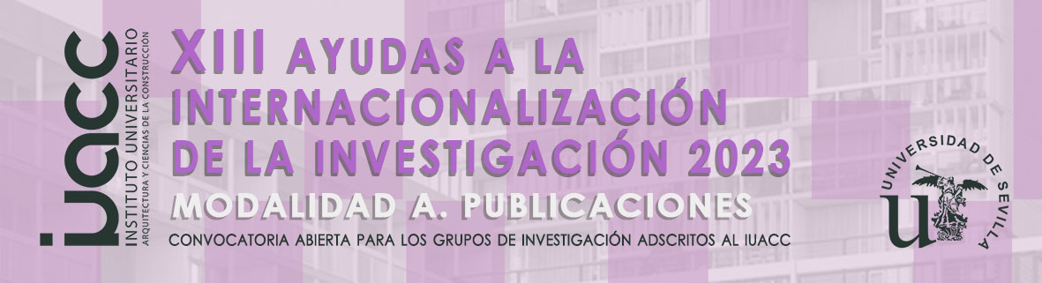
JUSTIFICANTE DE PUBLICACIÓN (EN CASO DE CONCESIÓN)
Ayudas para la publicación de artículos en revistas internacionales
AUTOR/ES
Apellidos  Haga clic aquí para escribir texto | Nombre  Haga clic aquí para escribir texto
Categoría / Contrato  Haga clic aquí para escribir texto | NIF  Haga clic aquí para escribir texto
Centro  Haga clic aquí para escribir texto | Departamento  Haga clic aquí para escribir texto
Teléfono  Haga clic aquí para escribir teléfono | Correo electrónico  Haga clic aquí para insertar correo
Grupo de Investigación  Haga clic aquí para escribir texto | Código PAIDI  Haga clic aquí para escribir texto

DATOS DE LA PUBLICACIÓN
Título
Haga clic aquí para escribir texto
Autores
Haga clic aquí para escribir texto
Revista
Haga clic aquí para escribir texto
Indicios de calidad
Haga clic aquí para escribir texto

* (ADJUNTAR CARTA DE ACEPTACIÓN DE LA PUBLICACIÓN)

Al finalizar esta solicitud, guardar el archivo como PDF con el nombre: HUMXXX/TEPXXX_XII_AI_2023_JUSTIFICACION, y enviar adjunto al correo iuacc@us.es con el asunto: “XIII Ayudas Internacionalización IUACC 2023”. Muchas gracias.

